**Các thông số cơ bản của phần cứng:**

* **CPU:**
  + Intel(R) Core(TM) i5-4460 CPU @ 3.20GHz
  + Tốc độ cơ bản: 3.20 GHz
  + 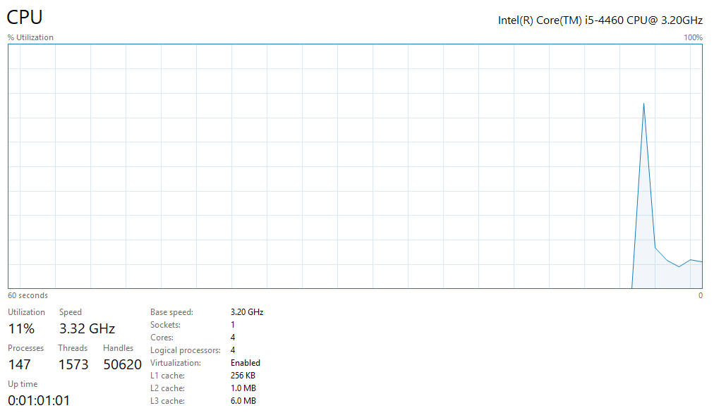Số khe cắm (Sockets): 1
  + Số lõi (Cores): 4
  + Số bộ xử lý logic (Logical processors): 4
  + Ảo hóa (Virtualization): Đã bật
  + Bộ nhớ đệm L1 (L1 cache): 256 KB
  + Bộ nhớ đệm L2 (L2 cache): 1.0 MB
  + Bộ nhớ đệm L3 (L3 cache): 6.0 MB
  + Mức sử dụng CPU (Utilization): 1%
  + Tốc độ hiện tại (Speed): 3.35 GHz
  + Số tiến trình (Processes): 145
  + Số luồng (Threads): 1564
  + Số handles: 49687
* **RAM:**
  + Dung lượng bộ nhớ: 8.0 GB DDR3
  + 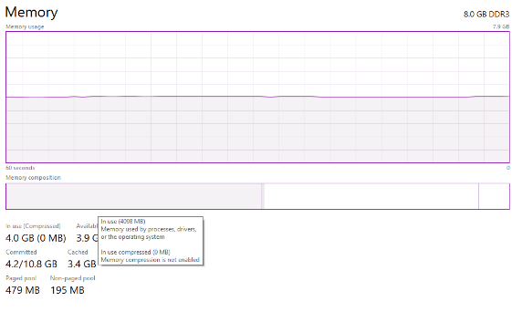Tốc độ: 1600 MHz
  + Số khe đã dùng: 2 trên 4
  + Hình thức (Form factor): DIMM
  + Bộ nhớ dành riêng cho phần cứng (Hardware reserved): 99.5 MB
  + Bộ nhớ khả dụng (Available): 4.2 GB
  + Bộ nhớ được lưu trong bộ nhớ đệm (Cached): 3.4 GB
  + Bộ nhớ đã cam kết (Committed): 3.8/10.8 GB
  + Bộ nhớ nhóm trang (Paged pool): 477 MB
  + Bộ nhớ nhóm không phân trang (Non-paged pool): 192 MB
  + Bộ nhớ đang sử dụng (nén) (In use (Compressed)): 3.7 GB (0 MB)
* **Ổ cứng:**
  + 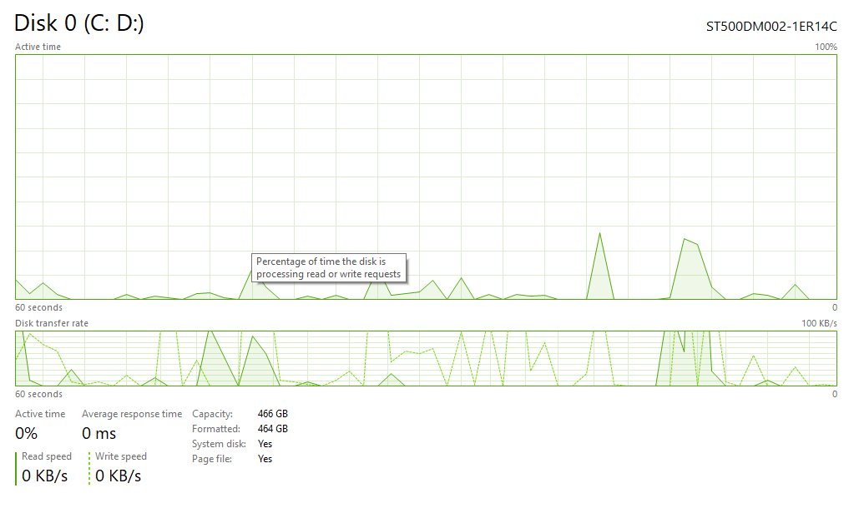Ổ đĩa 0 (C: D:)
  + Model: ST500DM002-1ER14C
  + Dung lượng: 466 GB
  + Dung lượng đã định dạng: 464 GB
  + Ổ đĩa hệ thống: Có
  + Bộ nhớ ảo (Page file): Có
  + Tốc độ đọc: 0 KB/s
  + Tốc độ ghi: 0 KB/s
  + Thời gian hoạt động: 0%
  + Thời gian phản hồi trung bình: 0 ms